2018年全国职业院校技能大赛
赛项申报书

赛项名称：条码自动识别技术应用
赛项类别：常规赛项 行业特色赛项□
赛项组别：中职组□ 高职组
涉及的专业大类/类：财经商贸大类/工商管理类、市场营销类、电子商务类、物流类
电子信息大类/电子信息类
方案设计专家组组长：
手机号码：
方案申报单位（盖章）：中国条码技术与应用协会
方案申报负责人：
方案申报单位联络人：
联络人手机号码：
电子邮箱：
通讯地址：
邮政编码：
申报日期：2017年8月25日

2018年全国职业院校技能大赛
赛项申报方案
一、赛项名称
（一）赛项名称
条码自动识别技术应用
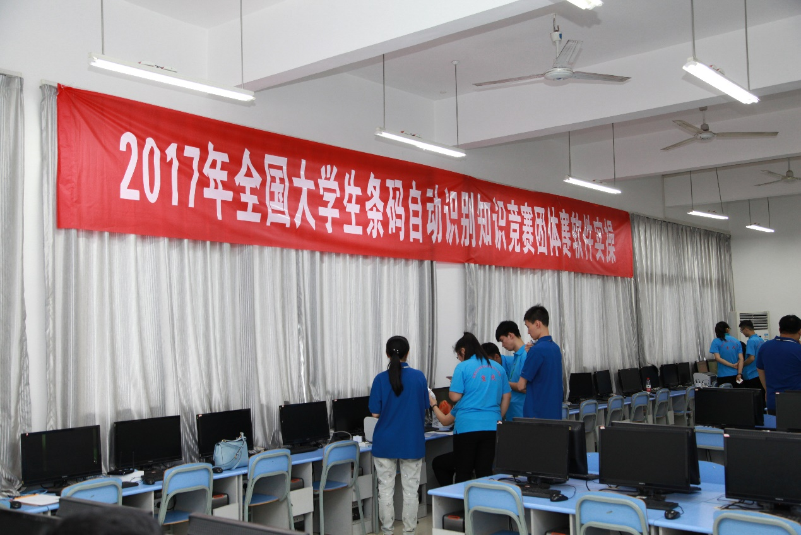
（二）压题彩照
（三）赛项归属产业类型
信息产业、现代物流服务业、电子商务产业、供应链信息产业、物联网应用产业、市场营销产业、连锁管理产业
（四）赛项归属专业大类/类
财经商贸大类/工商管理类、市场营销类、电子商务类、物流类
电子信息大类/电子信息类
二、赛项申报专家组
三、赛项目的
条码自动识别作为基础的信息化技术，推动着国民经济信息化发展。随着我国物联网应用的逐步深入，移动互联网、大数据、云计算等新一代信息技术呈现快速发展态势。“互联网+”与各领域充分结合；电子商务得到高速发展，数据价值认知不断刷新自动识别技术作为基础的信息技术，也引起各行业高度重视，产生了对条码自动识别人才的大量需求。
条码自动识别技术应用赛项目的：促进高校学生全面系统了解条码自动识别技术及相关标准化知识，提高学生对条码自动识别技术的动手能力；加速高等院校自动识别技术应用及研究人才的培养进程。培养高职院校学生科技实践能力和创新精神，提高学生的学术水平和综合素质。发展和培养一批在条码自动识别领域有作为、有潜力的优秀人才。
条码自动识别技术应用赛项意义：赛项以物联网供应链管理中的应用为背景，通过竞赛建设条码自动识别人才培养体系；引导相关专业的教育教学改革，吸引企业参与，促进校企深度融合，提高高职教育的社会认可度，提升培养专业人才的市场匹配度；培养学生职业技能、职业精神；展示参赛选手在专业知识水平、组织管理、专业团队协作、现场问题的分析与处理、安全及文明生产等方面的职业素养。
四、赛项设计原则
（一）坚持公开、公平、公正原则，遵循政府主导、行业指导、企业参与的基本要求，以赛事制度机制建设为基础，进一步完善赛项组织管理和比赛流程的体制机制，提高赛项的规范化和现代化。
（二）技能竞赛与职业素养考查相结合。在考核学生技能的同时，加强对职业素养的考核，引导职业院校教育者和学生在强化实践技能提升的同时重视职业素养的养成。
（三）技能竞赛与基础技能掌握相结合。赛项设计在兼顾高职学校学生基础技能的掌握，同时，以测试综合专业能力为主线，难易适当、深浅有度，既考核学生操作技能，更能让学生充分展示专业能力。
（四）赛项设计与行业前沿发展相结合。赛项紧密结合企业对条码技术应用发展人才的需求，基于实用、能用、会用、用好的比赛设计理念，全面考核职业学校学生应用能力，重点引导和培养学生自主创新能力。
（五）坚持赛项设计与教育教学改革相结合。通过赛项推进学校培养教学模式改革，引导学生树立创业观念，掌握创业技能。
五、赛项方案的特色与创新点
（一）体现政府主导，呼应商务部、财政部提出的“以供应链核心企业追溯系统创新升级”为背景。重点推进二维码、无线射频识别（RFID)、视频识别、区块链、GS1、对象标识符（OID）等应用，探索条码自动识别行业前沿知识与国家教学改革的充分结合。
（二）赛项体现行业发展前沿体现行业指导，探索条码自动识别行业人才需求与职业院校人才培养相结合。比赛中，涉及多种企业多个岗位技能。
企业 | 岗位名称 | 工作内容
平台管理岗位 | 平台管理员 | 模拟监管单位管理员
 | 企业审核员 | 审核企业注册信息
 | 产品审核员 | 审核产品注册信息
 | 生产计划审核员 | 审核生产企业提交的生产计划，生成号段
销售企业 | 管理员 | 销售企业信息管理，单品追溯
 | 采购员 | 负责生成订单
 | 订单审核员 | 负责审核订单
 | 入店操作员 | 负责采购产品入店
 | 手持机操作员 | 销售企业入店及销售操作在手持机的操作
仓储企业 | 管理员 | 仓储企业信息管理，单品追溯
 | 入库操作员 | 负责发货单入库操作
 | 出库操作员 | 负责送货单转出库操作
 | 手持机操作员 | 仓储企业入库、出库在手持机的操作
 | 运输司机 | 运输货物
生产企业 | 管理员 | 生成企业信息管理，单品追溯
 | 订单处理员 | 处理销售企业下的订单，转生产计划
 | 生产计划审核员 | 负责生产计划的审核
 | 打包员 | 负责产品打包
 | RFID写签操作员 | 负责将单品码写入对应的RFID标签
 | 激活操作员 | 负责激活已经写签完毕的产品
 | 打印标签操作员 | 负责打印单品EAN128码标签
以培养条码自动识别从业人员的技能为宗旨，以引导就业为导向，大赛设计引入先进的职业发展教育理念，引导学生根据行业需求树立生涯规划、创新发展意识，鼓励学生创业。
赛项中设计了多个职业证书的考核内容与岗位技能：
物流专业：物流管理的应用程序操作能力；物流信息组织、分析研究、传播与开发利用的基本能力；物流系统分析、设计和规划，具有物流管理的基本能力。
物联网专业：设计到物联网行业领域的核心技术，体现出物联网的应用层；体现在物联网的感知层和网络层的应用。
冷链物流技术与管理专业：现代物流管理、采购管理、运输管理、仓储与配送管理、物流信息技术、冷链与食品安全。掌握高端物流运输企业、相关冷链产品生产企业从事物流运输调度、仓储配送管理、物流营销等管理工作。
电子商务专业：计算机信息技术、市场营销、国际贸易、管理、法律和现代物流的基本理论及基础知识，具有利用网络开展商务活动的能力和利用计算机信息技术、现代物流方法改善企业管理方法的能力。
市场营销专业：市场调研与预测能力、营销策划能力、商品推销与商务谈判能力以及基本的管理的能力。
连锁营销专业：连锁企业门店运营技巧，结合操作计算机相关技术，具备较强的外语应用能力，掌握现代商业管理基本原理，以及与现代连锁经营相适应的理财、营销、物流、法律等综合知识。
（三）公平、公正、合理
赛项过程安排合理，赛项技术平台和设备成熟稳定，整个竞赛过程和结果公平、公正、公开。竞赛内容、评分标准的设计客观、明确，便于裁判员公平评判参赛选手的作品。按照大赛组委会要求选择一线教师、行业专家和企业专家成立裁判组，比赛期间现场提供特定区域供高校、企业的老师、专家进行观摩。
（四）竞赛资源转化方案内容丰富实用
“以赛促教、以赛促改、以赛促学”是条码自动识别技术赛项的重要目的。将赛项内容成功转化为教学资源无疑是实现这一目的的重要保障。本赛项的资源转化方案中系统地梳理了条码自动识别企业在对专业知识、专业技能、新技术应用的需要，并将这些成果转化为专业的培养目标、课程体系、教材体系。涉及到的专业课程有：条码技术与应用、物联网概论、物联网与产品电子代码、现代物流、仓储与配送管理、二维条码技术、RFID原理与应用、物流信息技术、冷链与食品安全。
（五）促进校企合作，优化实训平台
在赛项的基础上，全面总结当前职业院校在相关领域、相关专业教学中的成绩与不足，在不断征集各地大赛参赛队、教学专家、一线教师的前提下，深入论证当前企业在条码自动识别的岗位设置和技能需求。
六、竞赛内容简介
“条码自动识别技术应用”赛项主要考察参赛选手的专业知识、条码自动识别行业设备应用、实验操作能力。大赛以全球统一编码标识（GS1）商品条码为切入点，考察的内容包括：如何提高物流链标准化信息化水平；如何促进供应链发展体质增效；如何推动产品从产地、集散地到销地的全链条追溯，促进追溯链与物流链融合。
实操环节是以软件平台为背景完成产品的生产、销售、物流、追溯等环节，完成企业注册与审批、产品注册与审批、订单生成与审批、产品生产及唯一编码（产品追溯码）的申请、一维条码、二维条码、RFID电子标签的应用设计；编码标签打印与产品制作、RFID与包装箱绑定产品和包装箱激活、出厂单生成及处理、入库单生成及处理、出库单生成及处理、入场单生成及处理、冷链运输与温湿度监控产品及包装箱信息追溯。
参赛选手通过竞赛可掌握企业产品采购，订单审核，订单处理，产品单据填写，生产单审批；生产企业编码查询；产品入库管理、出库管理等岗位的流程。
The national institute competition of Barcode & Automatic identification technology is mainly focus on competitors’ professional knowledge, the application of Barcode & Automatic identification industry equipment, the capacity of experimental operation. The GS1 barcode is the starting point of the competition, and the competition includes: how to improve the level of standardization of the logistics chain; how to promote the development of supply chain quality and efficiency; how to promote the product from the origin, distribution center to the sales of the full chain of traceability, to promote the integration of traceability chain and logistics chain.
The experimental operation is finished the produce, sale, logistics and trace of a product based on the software by competitors, they supposed to complete the enterprise registration and approval, product registration and approval, order generation and approval, the application of product production and unique code (product traceability code), the design and application of barcode,2D barcode and RFID label. They also need to complete the printing of barcode label, the activation of RFID, binding Products and the box, the generation and processing of factory order, warehousing entry, delivery order, market order, cold chain transport and temperature and humidity monitoring products and packaging information traceability.
The competitor will learn how to finish the product procurement, order review, order processing, filling product documents, the approval of product order; they also will learn how to query the company code, warehousing entry management and delivery management by the competition.
七、竞赛方式
竞赛方式为团体赛。
组队方式参考《全国职业院校技能大赛参赛报名办法》的有关要求内容如下：
（一）报名要求
1、报名资格：参赛选手须为普通高等学校全日制在籍专科学生。本科院校中高职类全日制在籍学生可报名参加高职组比赛。五年制高职四、五年级学生参加高职组比赛。
2、参赛选手年龄：参赛选手年龄须不超过 25 周岁，年龄计算的截止时间以比赛当年的5月1日为准。
3、凡在往届全国职业院校技能大赛中获一等奖的选手，
不能再参加同一项目同一组别的比赛。
（二）组队要求
1、省、自治区、直辖市可组织报名参加高职组比赛。
2、团体赛不得跨校组队。
3、团体赛参赛队指导教师须为本校专兼职教师，但团体赛每队限报 2 名指导教师。
八、竞赛时间安排与流程
（一）、赛事持续进行3天。赛程由知识测评、设计赛段和实施赛段三部分组成，安排在不同的时间、不同的竞赛区域进行。
日期 | 时 间 | 内 容
第一天 | 15:00 | 开赛式、抽签仪式、熟悉赛场
 | 17:30-18:00 | 知识测评
第二天 | 08:00-11:30 | 设计赛段
 | 11:30-12:30 | 打印竞赛方案
 | 13:30-14:30 第一组 | 实施赛段
 | 15:00-16:00 第二组
 | 16:30-17:30 第三组
 | 18:00-19:00 第四组
第三天 | 07:30-08:30 第五组 | 实施赛段
 | 09:00-10:00 第六组
 | 10:30-11:30 第七组
 | 11:30-12:30 第八组
 | 15:30 | 赛项闭赛式
（二）竞赛流程
竞赛流程：参赛队报到——组织参赛选手赛前熟悉场地、介绍比赛规程——举办开赛式——正式比赛（期间组织观摩、交流活动）——比赛结束——专家评委进行评定——颁奖——召开竞赛执行委员会总结会议。
1、竞赛总流程
开幕式（抽签）

知识测评（30分钟）
方案设计（210分钟）
方案实施（60分钟）
结束
时间：开赛第一天
地点：开幕式会场
时间：开赛第一天17:30-18:00
地点：知识测评赛场
时间：第二天上午8:00-11:30
地点：方案设计赛场
时间：第二天下午-第三天下午结束
地点：方案实施赛场

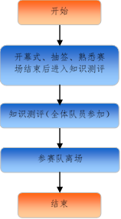
2、知识测评流程
3、竞赛设计流程
开始
检录
提前10分钟由引导员引至方案设计室
根据抽签号确定位置
结束
设计方案（4名选手参加）
打印方案
密封签字，交裁判
参赛队离场
检查身份证及学生证、参赛证
禁止参赛，并记录
是
合格
否

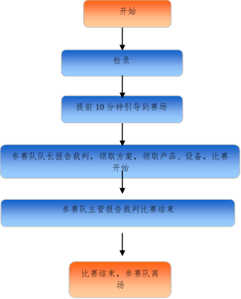
4、方案实施赛段流程
九、竞赛试题
序号 | 实操流程 | 操作内容
 | 竞赛方案背景 | 参赛队从条码自动识别技术在物联网供应链流程里的应用方案设计资料数据包获取企业信息与产品信息，进行企业注册与审批；产品和包装的组配与设置；物联网中间件的选择；生产订单；产品的编码；产品发货；产品入库和出库；产品入店；供应链产品跟踪与追溯操作方案的设计
1 | 进行企业信息注册与审批 | 企业代码结构组成及校验位计算  企业GLN码组成及校验位计算
2 | 进行产品注册与审批 | 产品EAN13码的结构组成及校验位计算。  包装箱ITF14码的结构组成及校验位的计算。  包装箱级别及托盘的关系。
3 | 订单生成与审批 | 订单编码的结构组成。  产品采购成本的把控。
4 | 申请产品的唯一编码并进行审批 | 产品唯一GS1-128码的结构组成及计算。  包装箱唯一GS1-128码的结构组成及计算。
5 | 编码标签打印与产品制作 | 使用条码打印机讲编码进行打印（选择打印一维条码或者二维条码），并将相应的标签和RFID电子标签与产品进行绑定。
6 | RFID与包装箱绑定 | 打印包装箱的唯一编码GS1-128码，并将打印好的标签和RFID电子标签与包装箱进行绑定。
7 | 产品和包装箱激活 | 生产的产品装箱，进行打包激活，封装成方便运输的托盘。
8 | 出厂流程 | 打包好的货物进行出厂操作，在出厂时检验存放货物厂房的温湿度、封装的产品信息是否和出厂单一致，绑定出厂单与托盘进行绑定，最后进行审核。
9 | 入库流程 | 扫描出厂单，从数据库查询货物信息，扫描货物电子标签或纸制标签，获得货物信息与数据库查询的货物信息进行比对，检验存储货物的仓库温湿度，生成入库单并进行审核。
10 | 出库流程 | 填写生成出库单，扫描查询货物托盘信息是否与出库单货物信息一致，将货物托盘与出库单进行绑定，检验存放货物的仓库温湿度存储在出库单上，最后进行审批。
11 | 入店流程 | 扫描出库单，从数据库查询货物信息，扫描货物电子标签或纸制标签，火大货物信息与数据库查询的货物信息进行比对，检验存储货物的商场仓库温湿度，生成入场单并进行审核。
12 | 冷链运输与温湿度监控 | 将货物放在小推车上，在校园中或实验室周围，推着小推车行驶，模拟汽车运输，推车的学生要配备一部装有司机APP的智能手机，行驶一段路程后返回实验室，查询推车的行驶轨迹，和运输中的温湿度变化，如果在运输中温湿度超过正常范围，系统还会给装有司机APP的手机发送报警信号。
13 | 产品及包装箱信息追溯 | 通过产品的GS1-128码查询产品的整个物流节点信息。
本赛项于开赛1个月前，在大赛网络信息发布平台（www.chinaskills-jsw.org）公开赛题或赛题库。
十、评分标准制定原则、评分方法、评分细则
（一）标准制订原则：
坚持科学性、公平性原则。依据条码自动识别从业标准和行业实际情况，组织行业专家、高校科研人员、职业学校一线教师研究评分标准。评分标准制定充分考虑客观性和可操作性，根据竞赛流程各个环节的技能难度和工作量分配分数比例。
(二)评分方法：
竞赛评分由赛项裁判完成，采取多名裁判打分，去掉最高分和最低分求平均值的方法计算得分。为了保证公平公正，对竞塞多个模块进行评分，通过抽签号替换等手段向裁判隐藏选手信息。
（三）评分细则：
1、知识测评评分标准
题型：单选、多选、判断
满分100分，选手答题完毕，系统自动打分后计算出各队平均成绩。
2、方案设计评分标准
方案设计主要从方案设计的完整性、科学性、准确性、规范性、可操作性等方面进行综合评分。
3、方案实施评分标准
方案实施从作业质量，计划的执行情况，作业过程的规范程度，作业的流畅程度，团队分工、合作的合理性，时间安排的科学、紧凑程度，服务质量好坏，赛场的设备设施的完好性为评价依据。
若总评分相同，则按照在软件实操时间高低排序。
十一、奖项设置
按照《全国职业院校技能大赛奖惩办法》的有关规定。竞赛设计一等奖、二等奖和三等奖。
一等奖（项）占参赛团队的10%。
二等奖（项）占参赛团队的20%。
三等奖（项）占参赛团队的30%。
获得一等奖的参赛选手的指导教师获“优秀指导教师奖”。
十二、技术规范
按照《全国职业院校技能大赛赛项规程编制要求》，竞赛内容涉及技术规范的全部信息内容如下：
（一）比赛要求
1、职业道德
① 敬业爱岗，忠于职守，严于律已，刻苦钻研；
② 勤于学习，善于思考，勇于探索，敏于创新；
③ 认真负责，吃苦耐劳，团结协作，精益求精；
④ 遵守操作规程，安全、文明生产；
⑤ 着装规范整洁，爱护设备，保持工作环境清洁有序。
2、相关知识与技能
① 企业代码生成的原理和企业代码的含义；
② 相关商品条码的结构和含义及相应的使用规则；
③ 最大包装箱、各级包装箱和产品单品的对应组配关系；
④ 手持设备的连接方式，测试方式；手持RFID读写设备的配置；产品电子代码的射频识别系统
⑤ GS1编码体系；
⑥ 供应链中订单发起和订单处理的业务流程；
⑦ 生产企业根据订单发起生产计划的业务；
⑧ 物联网供应链管理流程；
⑨ 产品电子代码系统的结构和编码体系；
⑩ 条码的生成、打印、识读流程。
（二）比赛环境
1、比赛现场提供计算机。
2、每个比赛团队标明编号。
3、赛场提供稳定的网络和供电应急设备，并有保安、公安、消防、设备维修和电力抢险人员待命，以防突发事件。
4、维修服务、医疗、生活补给站等公共服务设施，为选手和赛场人员提供服务。
5、确保选手独立参加比赛，不受外界影响。
十三、建议使用的比赛器材、技术平台和场地要求
（一）比赛器材
1. 按参赛队数量准备大赛用的设备和相关物品。
2.计算机软硬件配置
①选手用电脑配置
硬件配置:
双核1.8 GHz以上CPU,4GB内存,100 GB以上硬盘,1GB以上独立显卡，19寸液晶显示器。
软件配置：
Windows7 64位（中文版）
360 7.1.1浏览器
ACDSeeFree(中文版)
Adobe Flash CS5 Professional (中文版)
Adobe Fireworks CS5 (中文版)
Adobe Photoshop CS5 Extended (中文版)
Adobe Dreamweaver(中文版)
Microsoft Office 2010(中文版)
WinRAR (中文版)
搜狗输入法（最新版）
万能五笔输入法（最新版）
以上软件均不提供原介质包以外的第三方插件。
②服务器配置：
赛场具备局域网，配备2台服务器 。
硬件配置：至强5500以上，8G及以上内存，500G以上硬盘。
软件配置：
Windows Server2008（中文版）
Microsoft Office 2010 (中文版)
WinRAR (中文版)
3、收据采集器
可以识别一维条码和二维条码，支持3G/4G/WLAN。
4、条码打印机
企业集打印机，可以打印一维条码和二维条码
5、GPS定位
工作电压：12V DC
工作电流：平均100mA
定位方式：GPS定位＋基站定位
通信网络：GSM 850/900/1800/1900MHz
通讯方式：TCP
尺寸：128mm×60mm×25mm
工作温度：－25°C ～75°
6、温湿度传感器
标准电压输出（0-5V）,电流输出（4-20mA）
温度使用范围:-40～60℃
湿度测量范围:0～100%RH
温度测量精度:±0.5℃
湿度测量精度: ±2%RH (@25℃, 30～80%RH) ±3%RH (其他范围)
供电电压: 电压型12-24V，电流型24
（二）技术平台
为保持比赛的公平性，提供两个软件平台参数：
1、畅想冷链供应链管理系统：畅想冷链供应链管理系统采用互联网+物联网+冷链物流+供应链的技术路线，基于GS1国际标准体系框架，形成了冷链物流企业业务协同与产品追溯系列技术标准，通过数据中心云平台、区域管理平台和冷链企业业务应用系统三层架构，赋予畅想冷链供应链管理系统具有广阔的应用空间。系统的设计开发严格执行以下标准规范，确保系统的科学性和兼容性，不仅适应我国国情的需要，也满足标准化、国际化的需求
技术参数： Windows xp 系统 ;数据库sql 2000 内存DDR3 4G内存;本平台可支持单人操作或多人操作; 可在局域网与互联网下使用.
2、Phoenix WMS仓库管理软件：Phoenix WMS仓库管理软件是北京神州拓展科技发展有限公司自主研发的企业级仓储管理软件。支持多仓库多客户运作，针对每个WH/CO/DIV进行相同或不同的配置。跨越仓库,客户和业务部门的可视化和报表功能，完美的支持第三方物流的多客户以及公司层面单一物料的管理；同时支持平面仓和立体仓；基于WEB技术的RF功能；条码化管理的软件。
技术参数：技术参数： Windows xp 系统；数据库sql 2000 内存DDR3 4G内存；可在互联网下使用.。
（三）场地要求
1、场地面积
方案实施流程场地面积要求500平米。
2、赛场网络环境
各个赛场需要组建统一的局域网。能访问局域网以外的网络。支持无线连接。
3、提供带屏风的机房标准电脑桌。
4、现场技术支持
由供应商负责比赛软件技术支持。承办学校负责赛场网络及硬件支持。
5、赛场准备的时间要求
按教育部文件中确定的比赛日期为准，比赛前1周考场一切工作准备就绪，比赛前1天封闭考场，由比赛执委会检查验收。
6、大赛专用办公室4间，配备打印机4台（含2盒打印纸），订书机等相关办公设备。
十四、安全保障
竞赛组织安全保障措施：按照《全国职业院校技能大赛安全管理规定》组建了包含行业、专业、企业工程人员在内的稳定专家团队。专家团队负责竞赛方案制订、竞赛试题制作与保密、赛场演练等工作。
承办单位安全保障措施：承办单位负责提供赛场及竞赛设施，竞赛期间后勤服务与安全保障工作，并接受上级主管部门、专家团队监管与验收。
参赛代表队：由各省市负责参赛选手旅途及竞赛过程中安全保险。
整个竞赛过程邀请当地公安系统、卫生系统和保险系统协助支持。
十五、经费概算
按照《全国职业院校技能大赛经费管理暂行办法》的有关要求，赛项经费预算85万元明细如下：
序号 | 项目 | 费用（单位元）
1 | 印刷费 | ¥ 60,000
2 | 咨询费 | ¥ 40,000
3 | 邮电费 | ¥ 20,000
4 | 差旅费 | ¥ 50,000
5 | 租赁费 | ¥ 50,000
6 | 会议费 | ¥ 30,000
7 | 培训费 | ¥ 30,000
8 | 专用材料费 | ¥ 60,000
9 | 其他商 品和服务支出 | ¥ 150,000
10 | 专用设 置购置费 | ¥ 100,000
11 | 信息网络及软件购置更新 | ¥ 100,000
12 | 其他（竞赛服装、奖品、赛项资源转化） | ¥ 160,000
 | 费用合计 | ¥ 850,000
十六、比赛组织与管理
按照《全国职业院校技能大赛组织机构与职能分工》《全国职业院校技能大赛赛项设备与设施管理办法》《全国职业院校技能大赛赛项监督与仲裁管理办法》明确内容如下。
- 赛项专家组
由中国条码技术与应用协会申报赛项专家组。赛项专家工作组在赛项执委会领导下开展工作，负责本赛项技术文件编撰、赛题设计、赛场设计、赛事咨询、竞赛成绩分析和技术点评、资源转化、裁判人员培训等竞赛技术工作，负责赛项展示体验
- 赛项承办院校
赛项承办院校负责赛项的具体保障和实施工作，主要职责：按照赛项技术方案落实比赛场地及基础设施；配合赛执委会做好比赛组织和接待工作；配合赛区执委会做好大赛宣传工作；维持赛场秩序，保障赛事安全；参与赛项经费预算，管理赛项经费账户，执行赛项预算支出，委托会计师事务所进行赛项经费收支审计；负责比赛过程文件存档和赛后资料上报。
- 赛项主要设备与软件选定与管理
竞赛用设备与软件，根据赛项竞赛规程确定，通过公开竞标等方式选定。
- 赛项监督
监督组在大赛执委会领导下，对指定赛区、赛项执委会的竞赛筹备与组织工作实施全程现场监督。内容包括赛项竞赛场地和设施的布置、廉洁办赛、选手抽签加密、裁判培训、竞赛组织、成绩评判及成绩复核与发布、申诉仲裁等。
十七、教学资源转化建设方案
参照《全国职业院校技能大赛赛项资源转化工作办法》的有关要求，制定赛项赛后教学资源转化方案如下：
基于大赛转化竞赛资源，建设条码自动识别技术应用训练教学资源库，助推条码自动识别技术发展与条码自动识别技术应用人才培养。
（一）形成适合高等职业学校的专业课程标准与内容
条码自动识别知识作为跨领域专业和边缘性学科，涉及经济、管理、物流、电子商务、物联网、供应链等多个产业领域。对于高职的学生来说，哪些知识和技能需要学、学到什么程度、如何学都是专业建设中的难题。作为大赛组织者，通过大赛的竞赛内容设计和参赛团队的竞赛成果分析，整理出适合高职学生学习、具有实用价值的专业课程体系、关键技能和知识体系，指导高职院校的专业建设和课程改革。
（二）依托高职资源共享平台，推广适合高等职业学校特色的教学资源
从历年参赛选手的优秀作品中，选择具有典型代表意义的部分作品，经过指导老师和专家的点评，形成内容丰富、标准化的高水平电子商务教学案例资源库，并将这些资源发布在共享平台上，供相关学校分享。
（三）开展校企合作，优化教学模式
开展大赛合作企业与院校间的校企合作项目、科研立项，一方面,可以有效地拉近校企之间的距离,在学校可以访问共享企业的资源；另一方面,可以将教学中产生的资源上传到企业,方便企业人员对学生和企业职工进行指导。校企合作，可以发挥学校和企业的各自优势，共同培养社会和市场需要的人才。加强学校与企业的合作，教学与生产的结合，优化现有教学或实训模式，才能充分体现校企合作举办职业的优越性和突出办学特色。
“条码自动识别技术应用大赛”的前身“全国大学生条码自动识别知识竞赛”已经成功举办十一届。赛项已经形成了比较完善的知识体系、技能体系、资源体系、竞赛标准和赛事管理经验，积累了丰富的教学资源以及规范化的实验资源。该赛项紧紧围绕条码自动识别实际岗位技能需求，兼顾行业最新的技术和应用发展，引导了学校专业培养目标的修订和知识体系的更新，特别适合高职教学和实训，也非常适合人才就业需求。
十八、筹备工作进度时间表
依据赛项筹备工作，制定筹备工作时间进度表如：
时间 | 内容 | 负责单位 | 备注
2017．08 | 撰写赛项申报书 | 中国条码技术与应用协会
2017.09-2017.10 | 赛项内容设计 | 赛项专家组、执委会
2017.11-2018.01 | 赛项答辩准备 | 赛项组织，专家组
2018.02-2018.04 | 赛项场地准备 | 赛项承办院校
2018．04 | 赛项说明会 | 赛项组织者，专家组、承办院校、执委会
2018.06 | 比赛 | 承办院校，执委会
十九、裁判人员建议
按照《全国职业院校技能大赛专家和裁判工作管理办法》的有关要求，赛项所需现场裁判和评分裁判的要求如下。
序号 | 专业技术方向 | 知识能力要求 | 执裁、教学、工作经历 | 专业技术职称  （职业资格等级） | 人数
1 | 条码自动识别技术 | 熟悉条码自动识别技术应用与条码自动识别技术的发展 | 从事5年以上条码自动识别行业工作经验 |  | 5
2 | 物流管理 | 了解企业物流流程 | 从事5年以上物流管理工作经验 |  | 5
3 | 电子商务 | 了解电子商务流程 | 从事5年以上电子商务工作经验 |  | 5
4 | 供应链管理 | 了解供应链管理流程 | 从事5年以上供应链管理工作经验 |  | 5
5 | 冷链物流管理 | 了解冷链物流流程 | 从事5年以上冷链物流管理工作经验 |  | 5
裁判总人数 | 裁判人员组成建议：以全国78～100 支参赛队为测算基础，建议裁判团队由25人组成。
二十、其他
（一）赛项说明
1、条码自动识别技术技能竞赛紧扣国家人才培训方向：
习近平总书记在致第39届国际标准化组织大会的贺信中（附件一）提出：“中国将积极实施标准化战略，以标准助力创新发展、协调发展、绿色发展、开放发展、共享发展。我们愿同世界各国一道，深化标准合作，加强交流互鉴，共同完善国际标准体系”。条码自动识别技术作为标准化的重要组成部分，为我国社会经济的健康有序发展做出了突出贡献。经过多年的探索和努力，我国条码自动识别产业持续、稳定、快速发展，取得越来越广泛的应用。商品条码（GS1条码）作为商品在全球自由流通的“身份证”，已在全球150个国家和地区广泛应用。在我国，累计已有50多万家企业申请获得了厂商识别代码及其商品条码，全国有上亿种商品、90%以上的快速消费品上印有商品条码。商品条码已广泛应用于零售、物流、医疗卫生、食品、消费品、服装、图书音像、电子商务、物联网等国民经济和社会发展的诸多领域。自动识别技术也取得较大突破，各项技术在市场应用上的拓展力度也不断加大，新产品与服务种类层出不穷，对我国国民经济发展和信息化建设发挥了重要作用。国家标准委在《2017年全国标准化工作要点》中提出要普及标准化知识，推动标准化课程走进更多高校，探索推进标准化学历学位教育。
2、条码自动识别技术应用赛项符合国家信息技术发展方向：
2017年8月11日，商务部办公厅财政部办公厅关于开展供应链体系建设工作做出了通知（通知见附件二），通知中主要内容为：为贯彻《国民经济和社会发展十三五规划》及中央经济工作会议关于推进供给侧结构性改革、供应链物流链创新的精神，提高流通标准化、信息化、集约化水平，2017年商务部、财政部将在天津、上海、重庆、深圳、青岛、大连、宁波、沈阳、长春、哈尔滨、济南、郑州、苏州、福州、长沙、成都、西安市（以下称首批重点城市）开展供应链体系建设。按照“市场主导、政策引导、聚焦链条、协同推进”原则，重点围绕物流标准化、供应链平台、重要产品追溯，打基础、促协同、推融合；从1200mm×1000mm标准托盘和全球统一编码标识（GS1）商品条码切入，提高物流链标准化信息化水平，推动供应链各环节设施设备和信息数据的高效对接。以供应链平台为载体，推动上下游协同发展，资源整合、共享共用，促进供应链发展提质增效；以物流链为渠道，利用物联网、对象标识符（OID）等先进技术设备，推动产品从产地、集散地到销地的全链条追溯，促进追溯链与物流链融合。
3、条码自动识别技术应用赛项申报说明
自2003年开始国家质检总局在全国实施“中国条码推进工程”，培养专业的条码自动识别技术应用型人才。“中国条码推进工程”由中国物品编码中心、中国自动识别技术协会和中国条码技术与应用协会联合实施，在高校推广普及《条码技术与应用》课程，培养专业条码自动识别授课教师，建设条码自动识别实验室，组织全国高校条码自动识别技能竞赛活动。
截止到2017年6月，“中国条码推进工程”已经举办26期条码自动识别师资培训，培养了400多所高校700多名教师可以讲授《条码技术与应用》课程。参加《条码技术与应用》课程学习的高校学生达18万人。
“中国条码推进工程”中的竞赛活动，自2007年开始举办，每年一届，截止2017年6月共计举办十一届。竞赛得到了高校相关专业的热烈响应。竞赛参赛高校累计达2000所校次，参赛学生累计8.7万余人。竞赛有效地加速了条码自动识别技术的普及，促进了高校管理类专业的建设。通过全国大学生条码自动识别知识竞赛，引导职业学校在物联网、物流、电子商务等专业的教学改革，促进校企合作，提高职业学校人才培养的水平，提高了学生相关领域的技术水平，为企业条码自动识别培养专业技能人才。
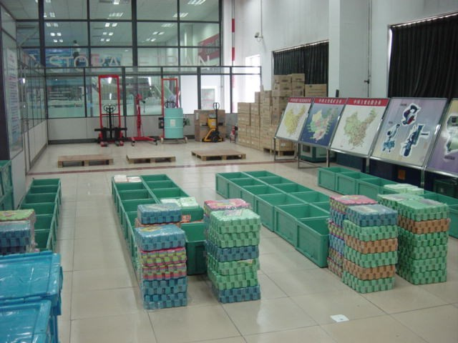
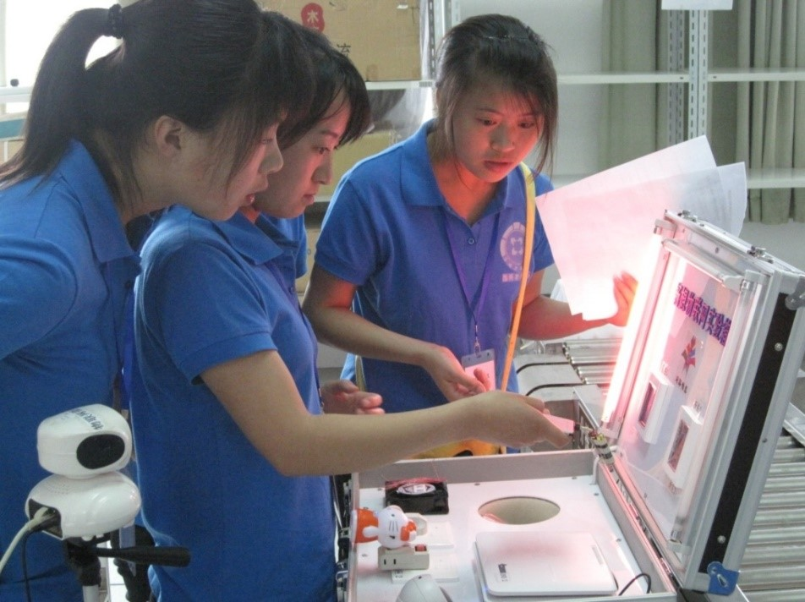
2008年实操现场
2009年实操现场
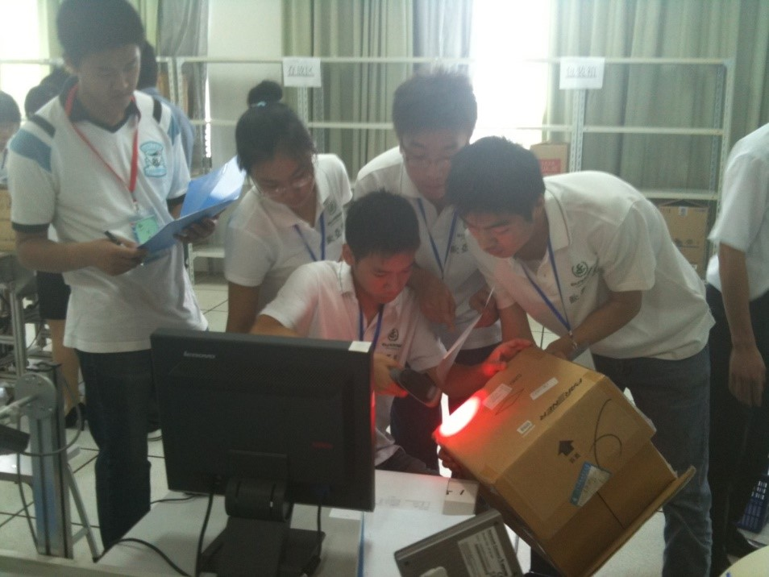
2010年物联网试验箱
2011年物联网体验版
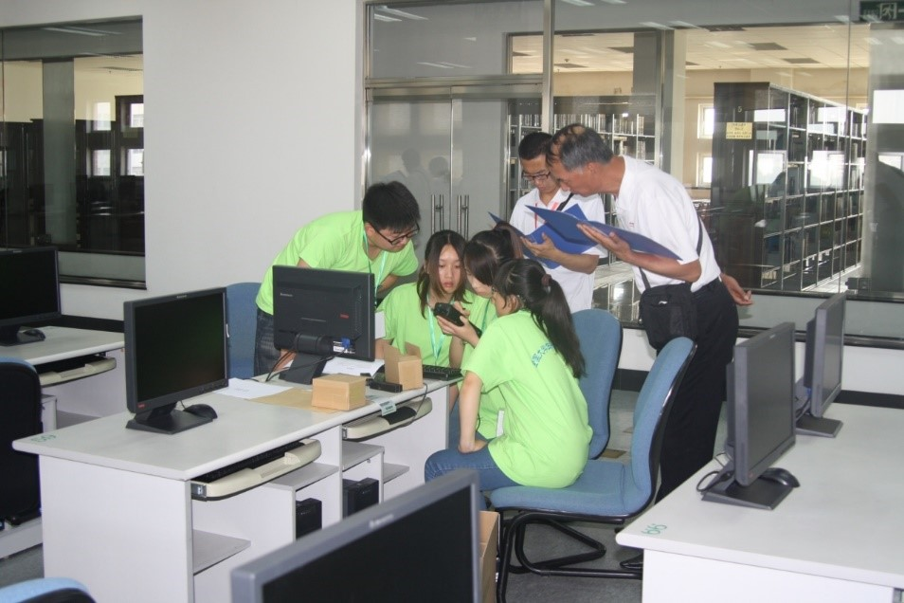
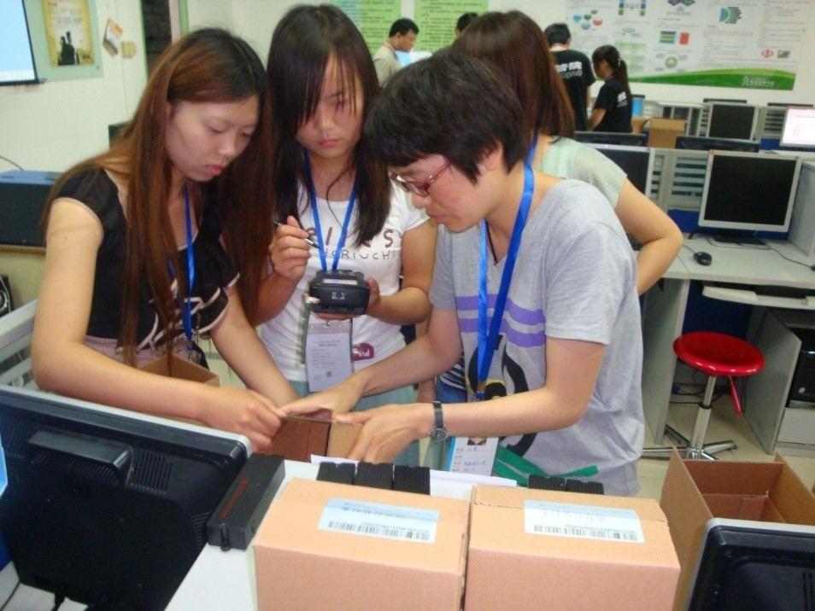
2012年条码自动识别技术实操
2013年条码自动识别技术实操现场
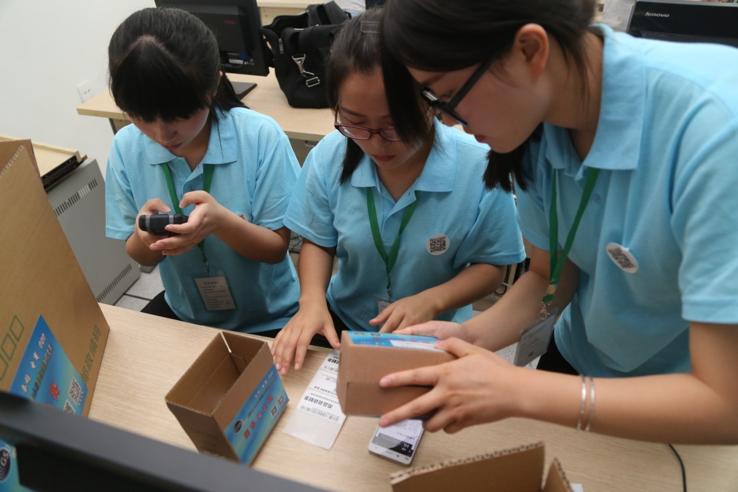
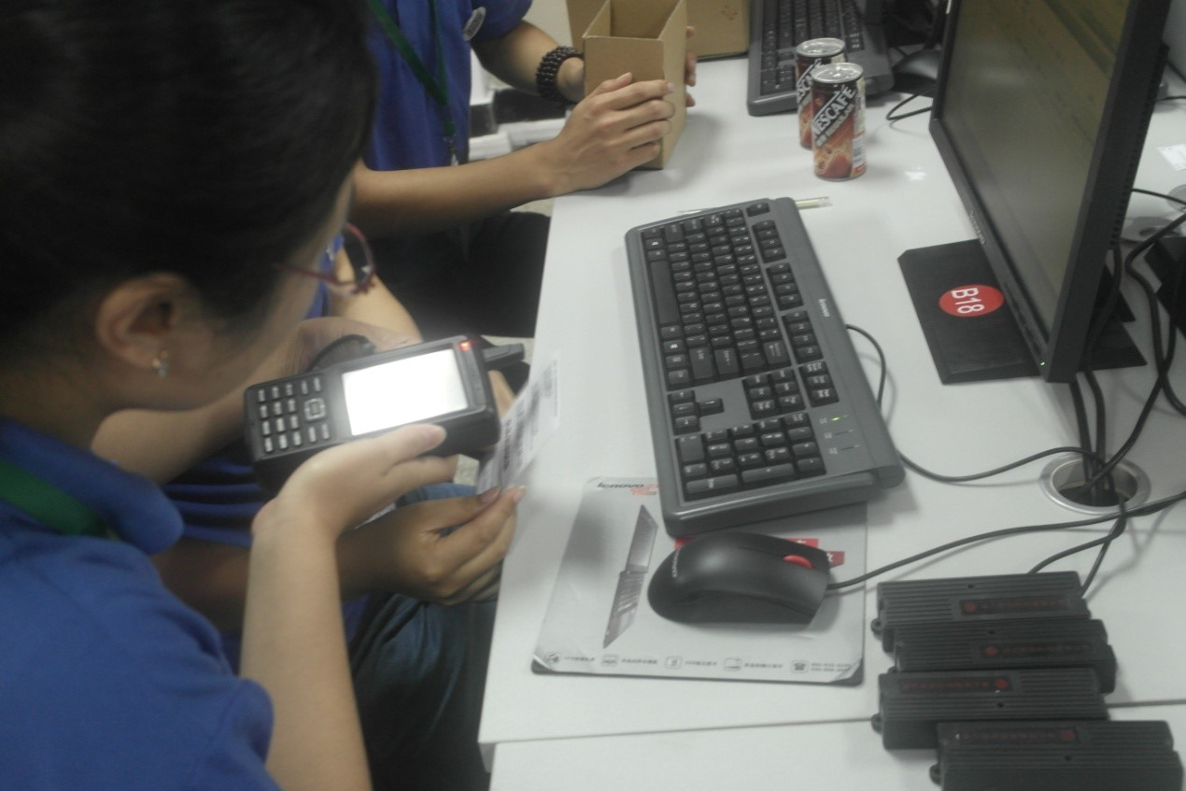
2014年条码自动识别技术实操现场
2015年条码自动识别技术实操现场

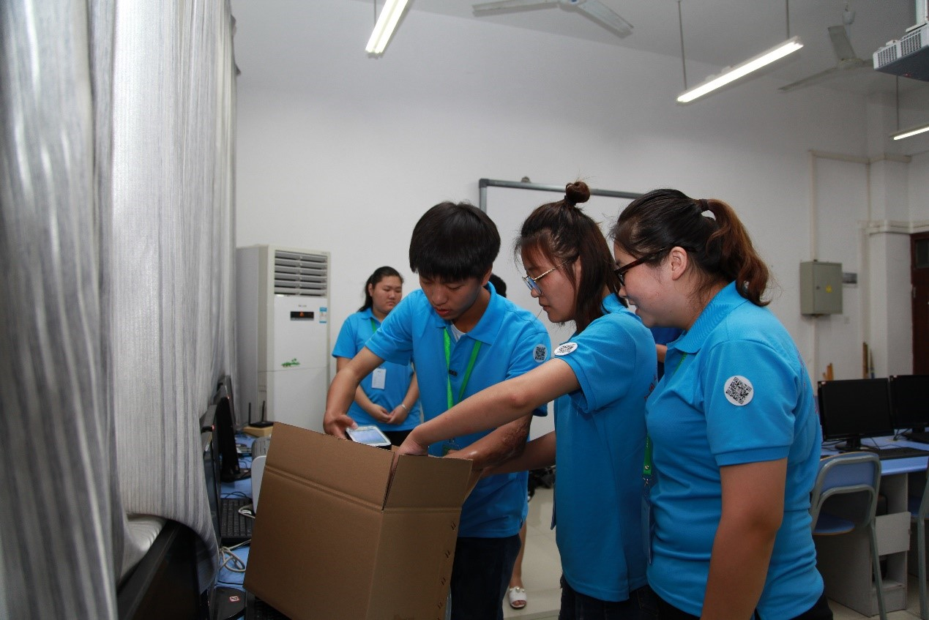
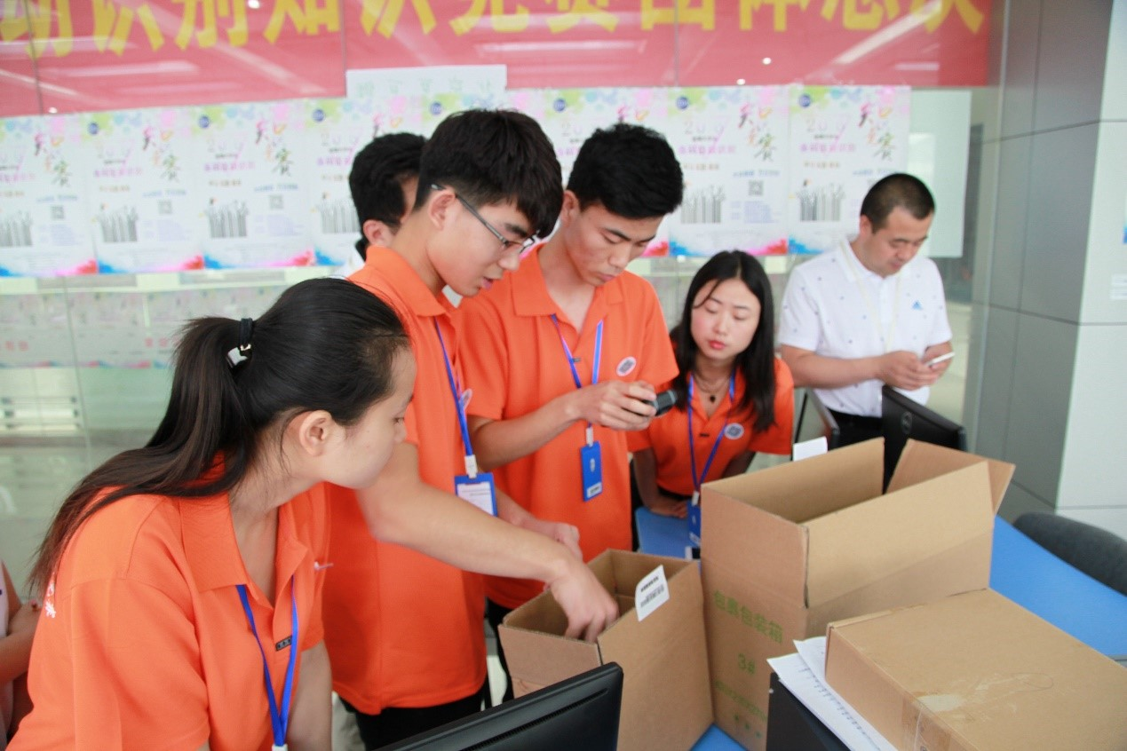
2016年条码自动识别技术实操
2017年条码自动识别技术实操现场

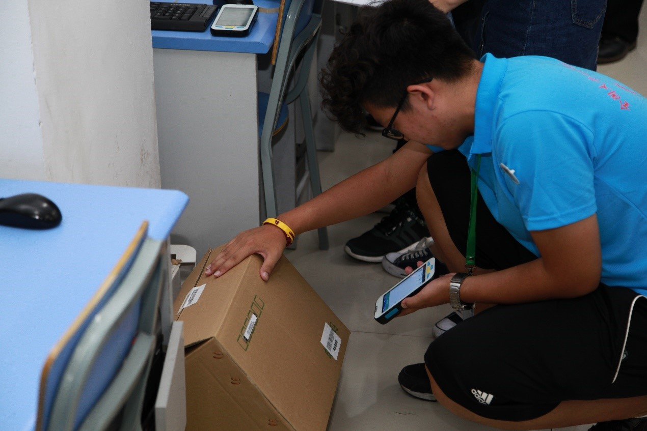
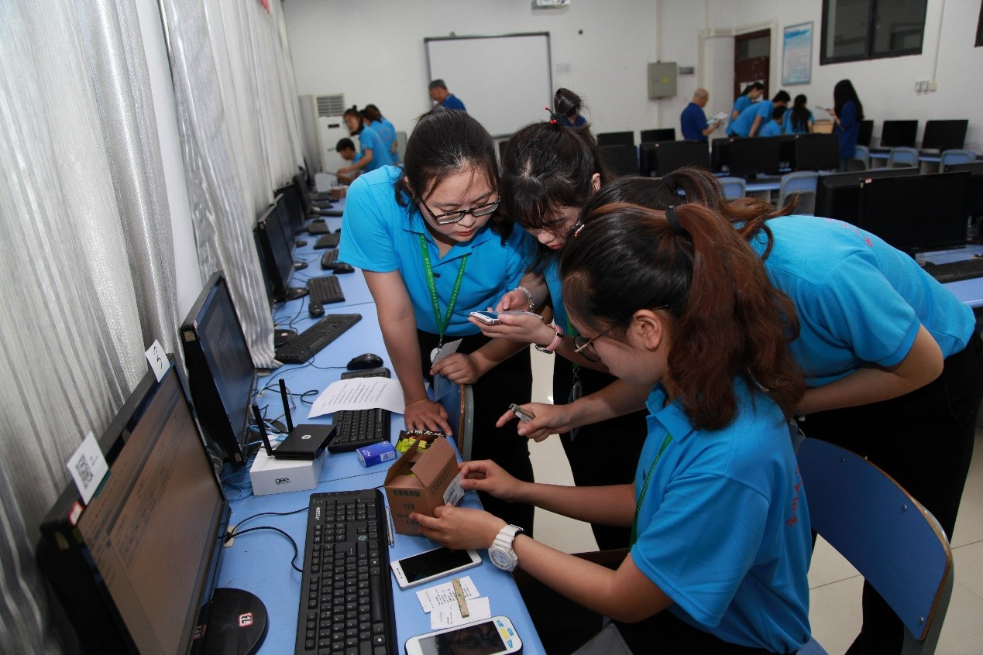
2017年条码自动识别技术实操现场-贴条码
2017年条码自动识别技术实操现场-包装箱条码的绑定

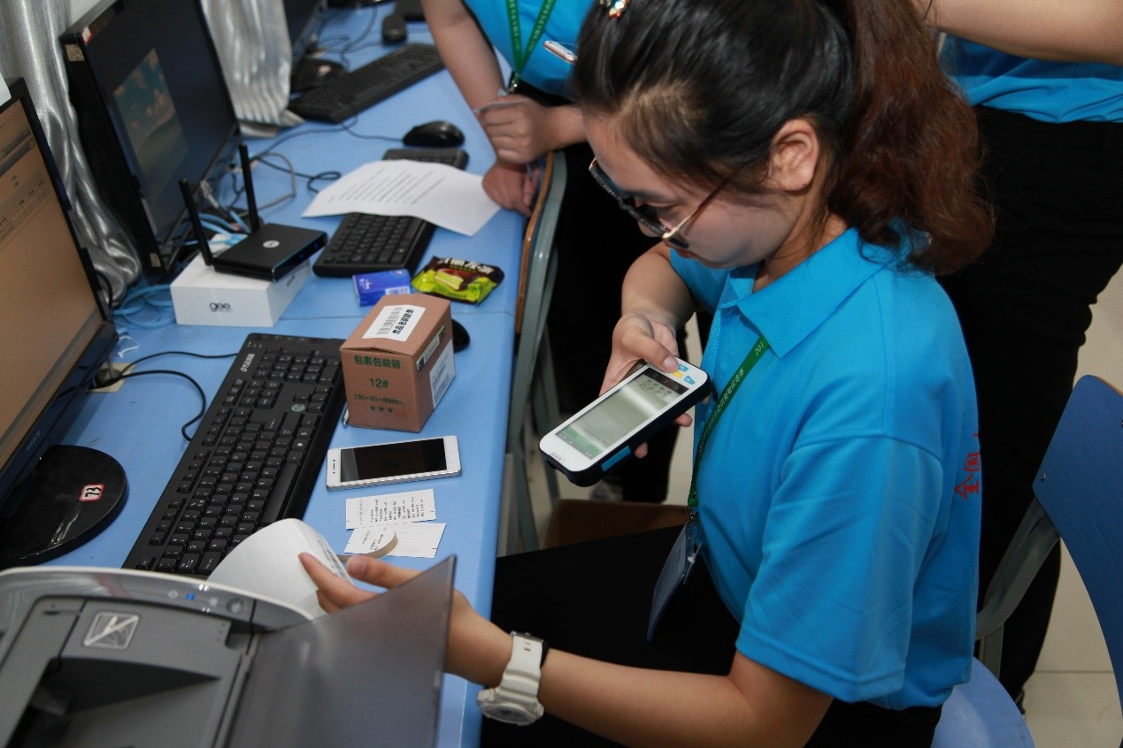
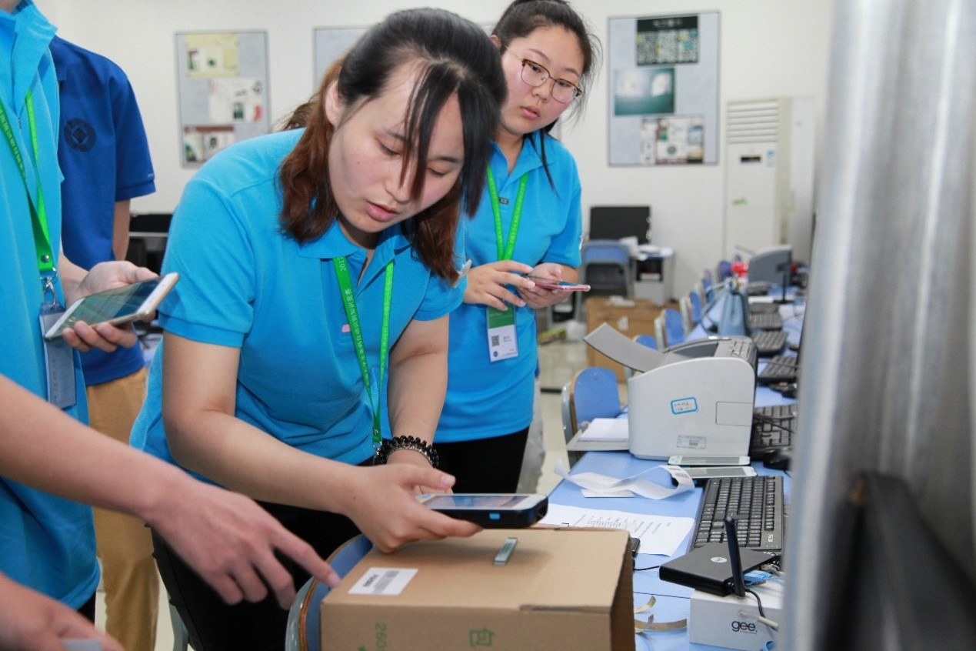
2017年条码自动识别技术实操现场-电子标签的扫描
2017年条码自动识别技术实操现场-条码扫描

4、申报单位介绍
中国条码技术与应用协会（以下简称“协会”；英文译名：China Association for Bar Code Technology and Application；英文缩写：CABC）成立于 1992年11月，是经国家民政部批准，在全国范围内由从事条码技术研究、设计、生产、使用和管理的单位、团体和个人自愿组织成立的全国范围的专业性、技术性、非营利性的社会组织，属国家一级协会，具有独立法人资格。本协会接受国家民政部的宏观管理和执法监督，协会的上级主管部门是国家质量监督检验检疫总局，中国物品编码中心受国家质量监督检验检疫总局的委托负责协会管理工作。协会的宗旨是：依据国家有关法规、政策，团结和组织有关团体及个人，通过科研开发、生产、贸易相结合，推广条码技术，扩大应用领域及水平；协调、促进行业与政府主管部门的交流与沟通；开展国内外交流合作，发挥桥梁及纽带作用，更好地为社会主义市场经济服务。 协会的主要业务范围是：宣传贯彻国家有关条码法律、法规、方针、政策，向政府相关部门提供条码技术和政策咨询；接受国家质量监督检验检疫总局及其它政府部门和相关单位委托，承担条码项目的研究、设计、论证和科技成果的鉴定；积极参与我国条码标准化工作；开展技术宣传、咨询服务和行业培训；开展国际交流活动，发展同国外团体、企业和技术工作者友好往来，技术交流，促进协作；开发条码技术信息资源，促进信息共享；组织开展业内交流及合作；组织开发和推广条码应用系统；编辑出版本专业范围内的书刊、资料。
中国条码技术与应用协会拥有十几万家企业会员和几十万所高校会员。对条码自动识别人才培养提供就业需求和教学体系的建设。通过高职在校学生的“全国职业院校条码自动识别技术大赛”，突出条码自动识别技术的技能掌握与实操，满足物流信息化、自动化的社会需求。提升学生的创新精神，创业的能力。建立完善的条码自动识别行业应用人才的发展。“全国大学条码自动识别知识竞赛”受到多家企事业单位的支持,包括：中国自动识别技术协会，中国连锁协会、中国物流与采购联合会、中国电子商务协会等。
（二）附件
附件一：习近平致第39届国际标准化组织大会的贺信
文章来源：新华社 新华社北京2016年9月12日电
值此第39届国际标准化组织大会召开之际，我谨代表中国政府和中国人民，并以我个人的名义，向会议的召开表示热烈的祝贺！向出席会议的国际机构负责人、各国代表和各界人士致以诚挚的欢迎！
标准是人类文明进步的成果。从中国古代的“车同轨、书同文”，到现代工业规模化生产，都是标准化的生动实践。伴随着经济全球化深入发展，标准化在便利经贸往来、支撑产业发展、促进科技进步、规范社会治理中的作用日益凸显。标准已成为世界“通用语言”。世界需要标准协同发展，标准促进世界互联互通。
中国将积极实施标准化战略，以标准助力创新发展、协调发展、绿色发展、开放发展、共享发展。我们愿同世界各国一道，深化标准合作，加强交流互鉴，共同完善国际标准体系。
标准助推创新发展，标准引领时代进步。国际标准是全球治理体系和经贸合作发展的重要技术基础。国际标准化组织作为最权威的综合性国际标准机构，制定的标准在全球得到广泛应用。希望与会嘉宾集思广益、凝聚共识，共同探索标准化在完善全球治理、促进可持续发展中的积极作用，为创造人类更加美好的未来作出贡献。
预祝会议取得圆满成功！
附件二： 商务部办公厅财政部办公厅关于开展供应链体系建设工作的通知
文章来源：商务部流通业发展司 2017-08-16 09:19
商办流通发[2017]337号
天津、辽宁、吉林、黑龙江、上海、江苏、浙江、福建、山东、河南、湖南、广东、重庆、四川、陕西省（市）商务、财政主管部门：
为贯彻《国民经济和社会发展十三五规划》及中央经济工作会议关于推进供给侧结构性改革、供应链物流链创新的精神，提高流通标准化、信息化、集约化水平，2017年商务部、财政部将在天津、上海、重庆、深圳、青岛、大连、宁波、沈阳、长春、哈尔滨、济南、郑州、苏州、福州、长沙、成都、西安市（以下称首批重点城市）开展供应链体系建设。现将有关事项通知如下：
一、总体思路和目标
供应链体系建设，要按照“市场主导、政策引导、聚焦链条、协同推进”原则，重点围绕物流标准化、供应链平台、重要产品追溯，打基础、促协同、推融合；从1200mm×1000mm标准托盘和全球统一编码标识（GS1）商品条码切入，提高物流链标准化信息化水平，推动供应链各环节设施设备和信息数据的高效对接；以供应链平台为载体，推动上下游协同发展，资源整合、共享共用，促进供应链发展提质增效；以物流链为渠道，利用物联网、对象标识符（OID）等先进技术设备，推动产品从产地、集散地到销地的全链条追溯，促进追溯链与物流链融合。
围绕建设标准规格统一、追溯运行顺畅、链条衔接贯通的供应链体系，重点企业标准托盘使用率达到80%，装卸货效率提高2倍，货损率降低20%，综合物流成本降低10%；形成一批模式先进、协同性强、辐射力广的供应链平台，供应链平台交易额提高20%，供应链交易管理成本下降10%；建成并运行重要产品追溯管理平台，供应链项目支持的重点企业肉菜、中药材、乳制品等重要产品追溯覆盖率达到80%，流通标准化、信息化、集约化水平显著提升。
二、主要任务
供应链体系建设的首批重点城市应积极发挥辐射带动周边的作用，形成城市间联动互动局面，提高区域供应链标准化、信息化、协同化水平，促进提质增效降本。主要任务如下：
（一）推广物流标准化，促进供应链上下游相衔接。以标准托盘及其循环共用为主线，重点在快消品、农产品、药品、电商等领域，推动物流链的单元化、标准化。一是加快标准托盘应用。鼓励使用符合国家标准1200mm×1000mm规格和质量要求的标准托盘，支持托盘租赁、交换（不支持用户自购）；推广“集团整体推进”、“供应链协同推进”、“社会化服务推进”、“平台整合推进”等成熟模式，引导商贸连锁、分销批发、生产制造、第三方物流、托盘运营、平台服务等企业合作开展带托运输；推广“回购返租”模式，加速非标托盘转换。二是建立社会化托盘循环共用体系。扩大托盘循环共用规模，完善运营服务网络，由托盘向周转箱、包装等单元器具循环共用延伸；推动“物联网+托盘”平台建设，拓展“配托+配货”服务，鼓励“带托运输+共同配送”、“带托运输+多式联运”；探索托盘交易、租赁、交换、回收可自由转换的市场流通机制。三是支持与标准托盘相衔接的设施设备和服务流程标准化。支持仓库、配送中心、商超、便利店等配送设施的标准化改造，以及存储、装卸、搬运、包装、分拣设备和公路货运车辆（外廓2550mm）等标准化更新；鼓励以标准托盘和周转箱（符合600mm×400mm包装模数系列尺寸）为单元进行订货、计费、收发货和免验货，促进物流链全程“不倒托”、“不倒箱”；推动利用配送渠道、押金制等对标准包装物进行回收使用；探索标准托盘箱替代快递三轮车箱体，以循环共用推动分拣前置、环节减少。四是支持物流链数据单元的信息标准化。支持探索基于全球统一编码标识（GS1）的托盘条码与商品条码、箱码、物流单元代码关联衔接，推动托盘、周转箱由包装单元向数据单元和数据节点发展，促进供应链和平台相关方信息数据传输交互顺畅；探索用数据单元优化生产、流通、销售管理，转化为商业价值，促进降本增效，满足不同商品的不同用户需求和服务体验。
（二）建设和完善各类供应链平台，提高供应链协同效率。以平台为核心完善供应链体系，增强供应链协同和整合能力，创新流通组织方式，提高流通集约化水平。一是建设流通与生产衔接的供应链协同平台。支持供应链核心企业建设连接个性化需求与柔性化生产的智能制造供应链协同平台，促进流通与生产的深度融合，实现大规模个性化定制，促进降本增效；支持流通企业与供应商实现系统对接，打造供应链采购协同平台，实现需求、库存和物流信息的实时共享，提高协同计划、自动预测和补货能力。二是建设资源高效整合的供应链交易平台。支持建设商品现货交易类平台，聚集供需信息，提供信息发布、支付结算、仓储物流、质量追溯等综合服务，提高资源配置效率，降低交易和物流成本；支持传统实体商品交易市场转型升级，打造线上线下融合的供应链交易平台，延伸提供物流、结算、报关等供应链服务，促进商品交易市场与产业融合发展。三是建设专业化的供应链综合服务平台。支持供应链服务型企业建设供应链综合服务平台，提供研发设计、集中采购、组织生产、物流分销、终端管理、品牌营销等供应链服务，融通物流、商流、信息流、资金流；通过平台直接服务需求终端，减少流通环节和成本，构建跨界融合、共享共生的供应链商业生态圈。四是建设供应链公共服务平台。支持有条件的地方建设供应链公共服务平台和供应链科创中心，完善供应链公共服务，提供政策咨询、信息聚集、经济预警、研发支持和人才培训等服务，加强供应链创新发展的协同监管和治理。同时，鼓励供应链核心企业牵头制定相关产品、技术、管理、数据、指标等关键共性标准，提高供应链协同和整合效率，服务于产业供应链体系。
（三）建设重要产品追溯体系，提高供应链产品质量保障能力。一是建设城市重要产品追溯管理平台。优化提升原有肉菜、中药材流通追溯管理平台,推进现有各类重要产品追溯体系统一接入重要产品追溯管理平台；应用对象标识符（OID）技术实现不同编码体系的兼容与交互，实现跨部门跨区域追溯信息的互联互通，以及与重要产品追溯管理平台实时对接；鼓励第三方追溯平台建设，建立追溯数据对接评价或认证机制；强化追溯数据分析与成果应用，增强追溯体系对供应链产品质量安全管理和问题事件应急处置能力。二是扩大供应链产品追溯覆盖范围。在完善原有肉菜、中药材追溯体系建设的基础上，进一步扩大重要产品追溯覆盖范围，提高肉菜等预包装产品的追溯覆盖率，肉类产品力争实现全覆盖；扩大节点企业覆盖面，供应链上下游企业全部纳入追溯体系；延伸追溯链条，将相关种植养殖、生产加工、仓储物流、终端消费等环节纳入追溯体系。三是支持供应链核心企业追溯系统创新升级。重点推进二维码、无线射频识别（RFID)、视频识别、区块链、GS1、对象标识符（OID）、电子结算和第三方支付等应用，推动追溯系统创新升级；推动大中型批发市场及大型商超、物流企业等开展信息化改造，鼓励商超利用GS1进行结算实现追溯功能，将产品追溯融入现有ERP系统，实现企业信息系统与追溯系统的对接；鼓励供应链核心企业线上线下融合发展，形成全渠道整合、线上线下无缝衔接的追溯网络。
三、财政资金重点支持方向和方式
中央服务业发展专项资金支持供应链体系建设，主要立足于弥补市场失灵，做好基础性、公共性工作，发挥中央财政资金对社会资本引导作用，支持供应链体系中薄弱环节和关键领域建设。
中央财政资金拨付地方后，有关城市应结合本地产业实际情况选择任务方向，统筹使用、加快执行，可采用以奖代补、财政补助、贷款贴息、购买服务等支持方式，完成期限为2年；同时，鼓励有条件的地区创新财政政策，支持跨区域联动项目，对在外地注册法人但在本地有实体的非法人机构，及在本地注册法人但在周边地区建设实体的机构，可在本地申报项目，促进辐射带动周边地区。各地要严格加强资金管理，中央财政资金不得用于楼堂馆所等建设和工作经费；不得支持有金融风险、发展模式不成熟的平台。
四、有关要求
（一）加强组织领导。省级主管部门要高度重视供应链体系建设工作，加强对实施城市的对口业务指导和工作检查，严格奖惩，及时上报工作进度，建设完成后要对城市进行绩效评价。实施城市是供应链体系建设的责任主体，要加强顶层设计，建立工作协调机制，科学编制方案，完善管理制度和配套政策，明确责任分工和时间节点，保证工作顺利开展。
（二）尽快编报方案。省级主管部门，应及时指导有关城市编报供应链体系建设方案，城市可结合实际情况，自主选择实施方向（物流标准化、供应链平台、重要产品追溯）。未完成商务部肉菜、中药材流通追溯试点任务的地区，不得申报新的追溯体系建设项目。方案编制应立足辐射带动周边地区，围绕促进供应链标准化、信息化、协同化，实现提质增效降本目标，做到思路清晰、目标明确、措施有效、责任明确、数字详实，具体应包含：工作基础、思路目标、任务内容、资金安排、组织实施、管理要求、时间安排及责任人、保障措施。
（三）规范管理项目。城市主管部门要制定项目与资金管理规定，严格组织实施，对项目要统一申报、统一评审、统一验收，规范程序手续，不搞资金拆分，分管责任处室要抓好分类指导、过程检查，做到项目建设与模式推广、效益效果并重。项目承担企业应签订《供应链体系建设项目责任承诺书》，建立工作进度档案，优先鼓励供应链核心企业申报融合多方向的综合性项目以及供应链合作企业联合申报协同性较强的项目。
（四）加强资金监管。有关省市财政部门要按照《财政部关于印发<中央财政服务业发展专项资金管理办法>的通知》（财建〔2015〕256号）要求,加强资金管理，专款专用，专账核算。
（五）夯实工作基础。鼓励发挥行业协会、联盟机构优势作用，制定并推广团体标准；加强业务培训和标准宣贯，开展相关统计分析，监测效益、成本等指标，反映工作成效；总结推广机制创新、政策创新、模式创新等经验成果，加大典型案例宣传和推广力度。
请各地按照《通知》要求，认真抓好贯彻落实。城市工作方案、项目和资金管理规定（盖两部门章的PDF格式电子版），及确定的具体项目表（项目方向、承担单位、建设内容、计划投资额、计划支持资金、完成时限）应于2017年10月30日前报送商务部、财政部备案。年度工作进展报告应于次年2月底前主动及时报送，工作总结与绩效评价应于整体建设结束后三个月内报送。
联系方式：
商务部 流通发展司牵头85093794（物流标准化及综合性方向）renhongwei@mofcom.gov.cn
市场建设司85093706（供应链平台方向）liushujun@mofcom.gov.cn
市场秩序司85093316（重要产品追溯方向）yushiwei@mofcom.gov.cn
财政部 经济建设司 68552796， mof_syc@ 126.com
附件：
1.重点实施的部分国家标准目录
2.供应链体系建设绩效评价表
商务部办公厅 财政部办公厅
2017年8月11日
附件1
重点实施的部分国家标准目录
（供参考）
1.《联运通用平托盘主要尺寸及公差》（GB/T2934-2007）符合1200mm×1000mm规格。
2.《联运通用平托盘性能要求和试验选择》（GB/T 4995-2014）
3.《托盘编码及条码表示》（GB/T 31005-2014）
4.《商贸托盘射频识别标签应用规范》（GB/T 33456-2016）
5.《托盘共用系统运营管理规范》（SB/T11153-2016）
6.《托盘租赁企业服务规范》（SB/T11152-2016）
7.《共用系统托盘质量验收规范》（SB/T11154-2016）
8.《硬质直方体运输包装尺寸系列》（GB/T4892-2008）符合600 mm×400mm模数系列规格
9.《汽车、挂车及汽车列车外廓尺寸、轴荷及质量限值》（GB1589-2016）强制性国家标准，《系列2集装箱》国家标准（近期发布），普通厢体外廓2550mm、冷藏厢体外廓2600mm，与标准托盘匹配。
10.《通用仓库及库区规划设计参数》（GB/T28581-2012）
11.《商品条码 零售商品编码与条码表示》（GB12904-2008）强制性国家标准
12.《商品条码 储运包装商品编码与条码表示》（GB/T16830-2008）
13.《商品条码 物流单元编码与条码表示》（GB/T18127-2008）
14.《商品条码 店内条码》（GB/T18283-2008）
15.《快递封装用品 第2部分：包装箱》（GB/T16606.2-2017）符合600mm×400mm模数系列规格
16.《信息技术 开放系统互连OID的国家编号体系和注册规程》（GB/T 26231－2015）
17.肉类蔬菜流通追溯体系编码规则（SB/T10680-2012）
18.肉类蔬菜流通追溯体系管理平台技术要求（SB/T10683-2012）
19.肉类蔬菜流通追溯体系信息处理技术要求（SB/T10684-2012）
20.中药材流通追溯体系专用术语规范（SB/T 11038-2013）
（三）、申报专职联络人员
申报专职联络人员：

